**Gestión de Bases de Datos UD.2.**

**TAREA 2.**

**Realizado por Juan Villegas Muñoz.**

**1.- El alumno deberá realizar un modelo entidad/relación donde aparezcan 4 entidades con sus respectivos atributos y relaciones. El tema del modelo se deja a elección del alumno, sin optar por un ejemplo de la propia unidad.**

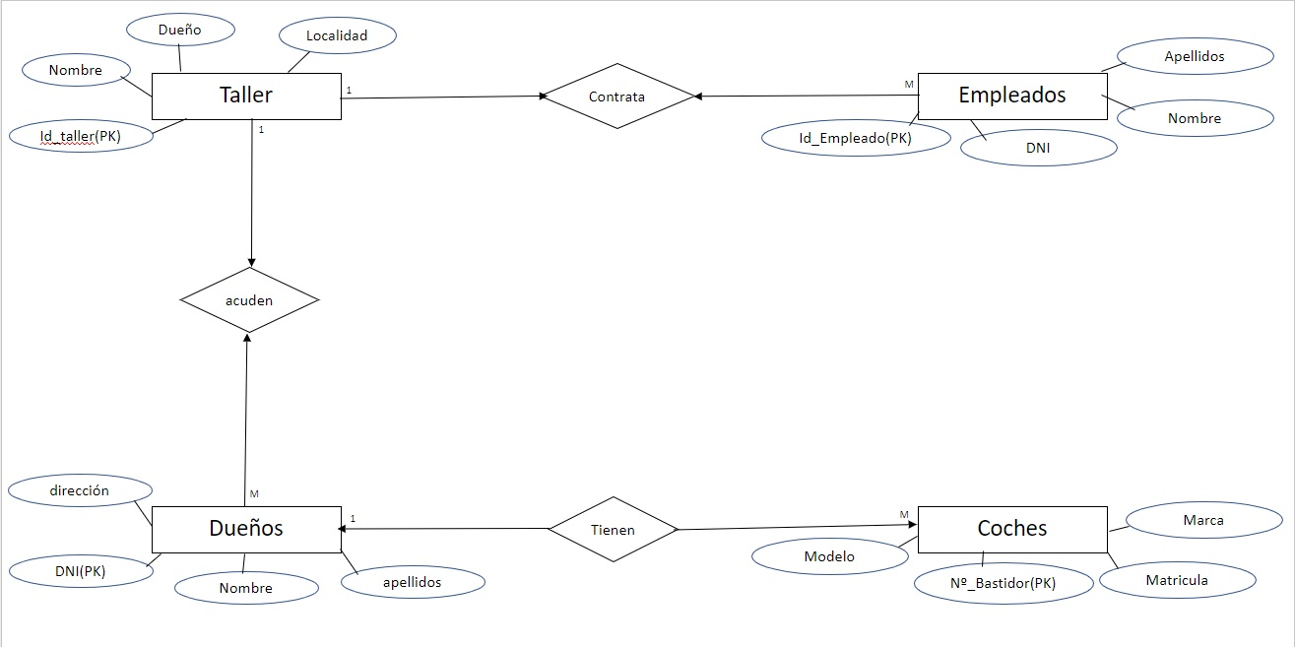

**2. Dada la siguiente tabla pasarla a 2FN.**

|  |  |  |  |
| --- | --- | --- | --- |
| COD_Emp | Nombre | Apellido | Antigüedad |
| 100 | Sergio | González | 3 |
| 200 | José Luis | Pascual | 5 |
| 300 | Carmen | Ruiz | 2 |
| 100 | Sergio | González | 3 |

|  |  |
| --- | --- |
| COD_Dpto | Departamento |
| DC | Comercial |
| DV | Ventas |
| DRR | Recursos  Humanos |
| DV | Ventas |

|  |  |
| --- | --- |
| COD_Dpto | COD_Emp |
| DC | 100 |
| DV | 200 |
| DRR | 300 |
| DV | 100 |

**3. Para los siguientes apartados, crear las entidades y relaciones que creas oportunas, según lo aprendido en la unidad, usando rectángulos y rombos para dibujar las relaciones y entidades.**

* Relación entre libro y copia.

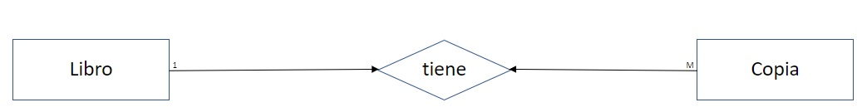

* Relación entre empleados de una empresa y los departamentos de la misma.

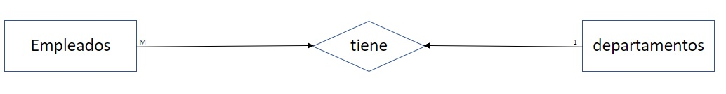

* Relación entre los alumnos y sus asignaturas.

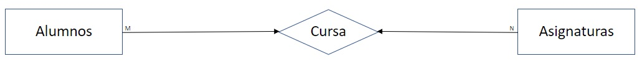

* Relación entre la cuenta corriente y banco.

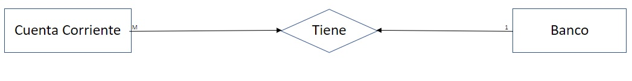

* Relación entre un alumno y el centro donde estudia.

